1引言 4
1.1编写目的 4
1.2背景 4
1.3定义 4
1.4参考资料 4
2程序系统的结构 5
3登录注册模块设计说明 6
3.1程序描述 6
3.2功能 6
3.3性能 6
3.4输人项 6
3.5输出项 7
3.6算法 7
3.7流程逻辑 7
3.8接口 7
3.9存储分配 8
3.10注释设计 8
3.11限制条件 8
3.12测试计划 8
3.13尚未解决的问题 8
4购物车管理模块设计说明 8
4.1程序描述 8
4.2功能 8
4.3性能 9
4.4输入项 9
4.5输出项 9
4.6算法 9
4.7流程逻辑 9
4.8接口 10
4.9存储分配 10
4.10注释设计 10
4.11限制条件 11
4.12测试计划 11
4.13尚未解决的问题 11
5订单管理模块设计说明 11
3.1程序描述 11
3.2功能 11
3.3性能 12
3.4输人项 12
3.5输出项 12
3.6算法 12
3.7流程逻辑 12
3.8接口 13
3.9存储分配 13
3.10注释设计 13
3.11限制条件 14
3.12测试计划 14
3.13尚未解决的问题 14
6用户管理模块设计说明 14
3.1程序描述 14
3.2功能 14
3.3性能 15
3.4输人项 15
3.5输出项 15
3.6算法 15
3.7流程逻辑 15
3.8接口 16
3.9存储分配 16
3.10注释设计 16
3.11限制条件 17
3.12测试计划 17
3.13尚未解决的问题 17
7商品管理模块设计说明 17
7.1程序描述 17
7.2功能 17
7.3性能 18
7.4输入项 18
7.5输出项 18
7.6算法 18
7.7流程逻辑 18
7.8接口 19
7.9存储分配 19
7.10注释设计 19
7.11限制条件 20
7.12测试计划 20
7.13尚未解决的问题 20
8销售管理模块设计说明 20
8.1程序描述 20
8.2功能 20
8.3性能 21
8.4输入项 21
8.5输出项 21
8.6算法 21
8.7流程逻辑 21
8.8接口 22
8.9存储分配 22
8.10注释设计 22
8.11限制条件 22
8.12测试计划 23
8.13尚未解决的问题 23
9管理员模块设计说明 23
9.1程序描述 23
9.2功能 23
9.3性能 24
9.4输入项 24
9.5输出项 24
9.6算法 24
9.7流程逻辑 24
9.8接口 25
9.9存储分配 25
9.10注释设计 25
9.11限制条件 26
9.12测试计划 26
9.13尚未解决的问题 26

详细设计说明书（第二组）

1引言

1.1编写目的
详细设计能够详细的描述整个系统的功能以及内部数据、接口等内容，为开发人员进行系统总体规划设计及具体实施开发工程提供必要的参考资料，在系统开发完成后期系统的测试、验收提供帮助，今后投入使用后为维护人员详细了解项目的构架提供了帮助。预期使用者是广大的普通消费者以及KFC管理人员。

1.2背景
随着KFC销售的不断壮大，越来越多的人喜爱吃KFC，需要管理的人员和用户也在不断增加，现在的网络信息非常发达，普通消费者对网上订餐渐渐热衷起来了，同时由于天气和所处的地址环境的原因，让网上订餐行业渐渐地兴起，因此，我们小组开发了这个KFC网上订餐系统
项目名称：KFC网上订餐系统
项目提出者：16级Java A班第二组
项目开发者：16级Java A班第二组
运行该程序系统的计算中心：KFC网上订餐官网

1.3定义
列出本文件中用到专门术语的定义和外文首字母组词的原词组。
游客 | 未注册或未登录的浏览者
普通用户 | KFC网上订餐系统中合格的注册用户
管理员 | 对整个系统进行管理的人员
配送部门 | 得到订单的详细信息并安排配送
销售部门 | 可以通过此系统得到订单信息并进行统计
系统维护部门 | 可以对管理员权限修改，登录密码等修改

1.4参考资料
[1] 刘京华.Java Web整合开发王者归来[M]. 北京：清华大学出版社，2010.
[2] 孙卫琴. 基于MVC的JavaWeb设计与开发[M]. 北京: 电子工业出版社, 2004.
[3] 李峰, 晁阳. JavaScript开发技术详解. 北京:清华大学出版社,2009.
[4] Michael kofler. MySQL 5权威指南[M]. 北京: 人民邮电出版社, 2006.
[5] （美）威尔德，斯尼德等著，赵利通译. SpringFramework 2入门经典[M]. 北 京：清 华大学出版社，2009.
[6] 林寒超,张南平. Hibernate技术的研究[J].计算机技术与发展,2006, 16(11): 112-113,116.

2程序系统的结构
本系统分为前台和后台两大层次结构，前台主要是用户的登录注册、浏览KFC商品、生成订单以及付款这一整个选购流程，而后台主要负责管理，分为配送部门、销售部门以及系统维护部门三大部门，负责对用户信息、商品的上架下架、销售情况统计及管理员权限等的管理。程序系统的结构如下表2.1所示：
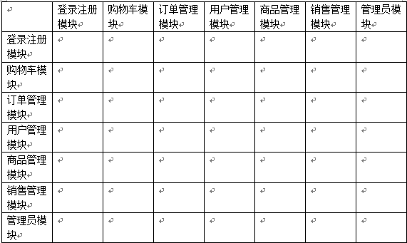
表 2.1 程序系统结构表
程序系统的层次结构如下图2.1所示：
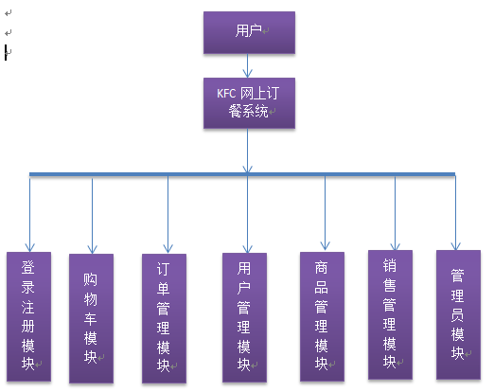
图 2.1 程序系统结构图

3登录注册模块设计说明

3.1程序描述
给游客如需要选购KFC中的商品，就需要先进行注册，在用户进行登录注册的时候首先会通过数据库中用户信息表来验证登录名和密码是否正确，同时还有验证码来区分是否是人为登录还是病毒入侵。

3.2功能
说明该程序应具有的功能：主要的功能是对用户身份进行验证，只有合法的用户身份才可进行选购商品等后续操作。
功能过程如下图3.1所示：
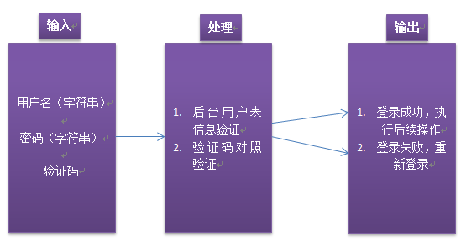
图 3.1 登录模块功能IPO图

3.3性能
该系统的登录注册模块的登录过程的响应时间为0.1秒，精度为0.1f，登录名和密码的各种可能出现的问题因素都应考虑进去，比如登录名空字符串，验证码的验证等。

3.4输人项
输入项为用户名和密码，用户名和密码均为字符串类型，用户名不多于6个字符，密码的长度在6~12字符之间，密码的回显字符为“*”，安全保密的方式为验证验证码，输入的验证需与验证码中的字符完全一致，不区分大小写。

3.5输出项
输出项：1.如果登录成功，将跳转到用户请求的页面。
2.如果登录失败，则停留在登录界面，信息回滚，等待重新输入。

3.6算法
详细说明本程序所选用的算法，具体的计算公式和计算步骤。

3.7流程逻辑
登录注册模块的流程逻辑如下图3.2所示：
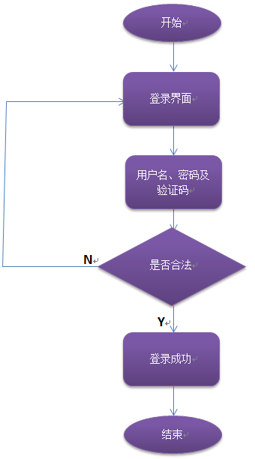
图 3.2 登录注册模块流程图

3.8接口
用图的形式说明本程序所隶属的上一层模块及隶属于本程序的下一层模块、子程序，说明参数赋值和调用方式，说明与本程序相直接关联的数据结构（数据库、数据文卷）。

3.9存储分配
根据需要，说明本程序的存储分配。

3.10注释设计
说明准备在本程序中安排的注释，如：
- 在写登录方法的时候再方法名上面加入注释，表明此方法为登录方法；
- 注释登录名和密码的长度范围；
- 验证码的验证信息进行注释。

3.11限制条件
说明本程序运行中所受到的限制条件。

3.12测试计划
在写购物车界面之前对登录注册模块进行安全性验证，验证需要的设备条件为MySQL数据库用户表、Myeclipse + tomcat等，测试用例计划为：输入数据为不存在于用户表里的信息，以及用户表中存储的信息；预期结果为登录失败和登录成果两种结果。

3.13尚未解决的问题
无

4购物车管理模块设计说明

4.1程序描述
该模块用于合法用户订购商品之后，订购完商品进入该模块，即可查看到用户选择的商品。

4.2功能
说明该程序应具有的功能：主要的功能是将用户选购的商品临时保存起来，方便用户确认是否需要修改选购情况，同时，确认之后可以生成订单。
功能过程如下图4.1所示：
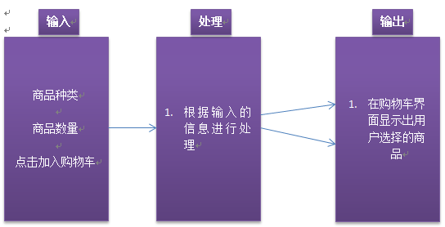
图 4.1 购物车模块IPO图

4.3性能
该系统的购物车模块过程的响应时间为0.1秒，精度为0.1f。

4.4输入项
输入项为用户选购的商品种类和数量，点击加入购物车。

4.5输出项
输出项：1.跳转到购物车界面，出现选购的商品情况。

4.6算法
详细说明本程序所选用的算法，具体的计算公式和计算步骤。

4.7流程逻辑
购物车模块的流程逻辑如下图4.2所示：
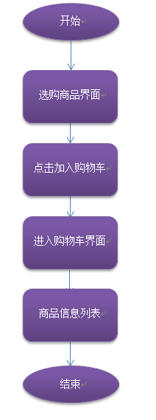
图 4.2购物车模块流程图

4.8接口
用图的形式说明本程序所隶属的上一层模块及隶属于本程序的下一层模块、子程序，说明参数赋值和调用方式，说明与本程序相直接关联的数据结构（数据库、数据文卷）。

4.9存储分配
根据需要，说明本程序的存储分配。

4.10注释设计
说明准备在本程序中安排的注释，如：
- 注明购物车方法；
- 商品信息显示的注释。

4.11限制条件
说明本程序运行中所受到的限制条件。

4.12测试计划
在将商品浏览的主界面和程序写完之后，编写购物车界面代码， 完成之后对购物车模块的功能进行测试，看是否可以成功的将用户选购的商品展示出来。

4.13尚未解决的问题
无

5订单管理模块设计说明

5.1程序描述
用户下单之后首先需要校验是否登录，如没有登录则会跳入登录界面，登录之后则进行下单操作，下单之后进入提交订单，支付订单、下单完成。

5.2功能
说明该程序应具有的功能：主要的功能是用户进行购买商品的操作
功能过程如下图3.1所示：
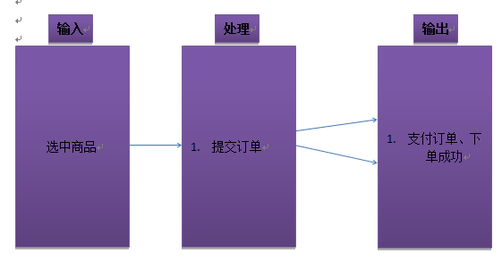

图 3.1 订单管理模块功能IPO图

5.3性能
订单操作整个过程快捷方便，程序响应时间非常快。

5.4输入项
输入支付密码，我们采用第三方支付工具，所以采用第三方工具的密码。

5.5输出项
当订单成功提交时显示下单成功

5.6算法
详细说明本程序所选用的算法，具体的计算公式和计算步骤。

5.7流程逻辑
用登录注册模块的流程逻辑如下图3.2所示：
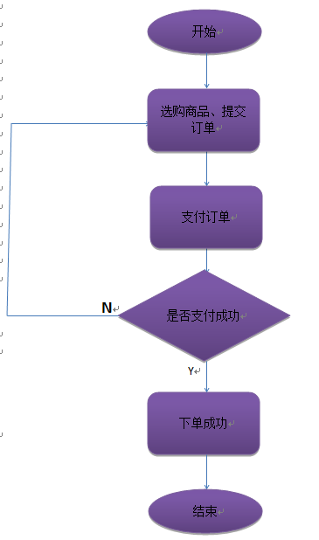

图 3.2 订单管理模块流程图

5.8接口
用图的形式说明本程序所隶属的上一层模块及隶属于本程序的下一层模块、子程序，说明参数赋值和调用方式，说明与本程序相直接关联的数据结构（数据库、数据文卷）。

5.9存储分配
根据需要，说明本程序的存储分配。

5.10注释设计
说明准备在本程序中安排的注释，如：
在每一个跳转页面的方法操作进行注释

5.11限制条件
说明本程序运行中所受到的限制条件。

5.12测试计划
在加上支付模块之后和大体完成其他模块后进行，验证需要的设备条件为MySQL数据库用户表、Myeclipse + tomcat等，测试用例计划为：输入项为选中订单然后进行提交；预期结果为下单成功和下单失败两种结果。

5.13尚未解决的问题
无

6用户管理模块设计说明

6.1程序描述
即用户要实现的功能和操作，地址修改增添操作、用户信息修改操作、历史订单查询。

6.2功能
用户要实现的功能和操作，地址修改增添操作、用户信息修改操作、历史订单查询。

功能过程如下图3.1所示：
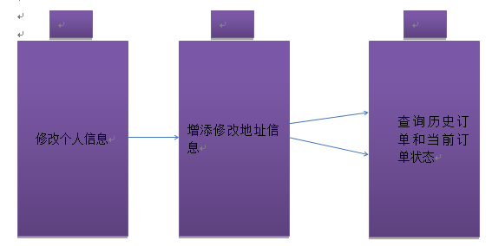

图 3.1 用户管理模块功能IPO图

6.3性能
此模块涉及的功能较少，性能较为稳定，响应时间较快。

6.4输入项
输入项为用户名和密码，用户名和密码均为字符串类型，用户名不多于6个字符，密码的长度在6~12字符之间，密码的回显字符为“*”，安全保密的方式为验证验证码，输入的验证需与验证码中的字符完全一致，不区分大小写。其他的功能完善个人信息所填电话号码为11个数字，地址则为正常的输入信息。

6.5输出项
输出项：1.完成修改，则显示修改成功
2.如果信息填写不满足要求，则会产生警告。

6.6算法
详细说明本程序所选用的算法，具体的计算公式和计算步骤。

6.7流程逻辑
用登录注册模块的流程逻辑如下图3.2所示：
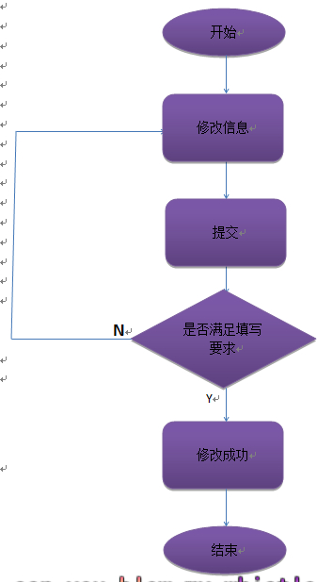

图 3.2 用户管理模块流程图

6.8接口
用图的形式说明本程序所隶属的上一层模块及隶属于本程序的下一层模块、子程序，说明参数赋值和调用方式，说明与本程序相直接关联的数据结构（数据库、数据文卷）。

6.9存储分配
根据需要，说明本程序的存储分配。

6.10注释设计
说明准备在本程序中安排的注释，如：
在修改和查询方法里进行各个功能的注释

6.11限制条件
说明本程序运行中所受到的限制条件。

6.12测试计划
进行修改操作和查询操作的测试，验证需要的设备条件为MySQL数据库用户表、Myeclipse + tomcat等，测试用例计划为：输入满足要求的信息和不满足要求的信息；预期结果为修改成功和产生警告重新输入两种结果。

6.13尚未解决的问题
无

7商品管理模块设计说明

7.1程序描述
登入后台管理模块后，根据销售情况等，管理员对商品的上架下架，价格、种类等进行调整，也就是管理员对商品信息实行增删改查操作。

7.2功能
说明该程序应具有的功能：主要的功能是对商品信息进行增删改查。
功能过程如下图7.1所示：
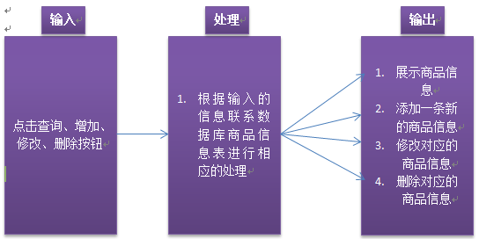
图 7.1 商品管理模块IPO图

7.3性能
该系统的商品管理模块的过程的响应时间为0.1秒，精度为0.1f，查询数据库中商品信息表的过程应正确且迅速。

7.4输入项
输入项：1.点击查询按钮；
2.点击增加按钮；
3.点击修改按钮；
4.点击删除按钮。

7.5输出项
输出项：1.如果是查询操作，显示对应的商品信息；
2.如果是增加商品操作，显示添加页面；
3.如果是修改商品操作，显示修改页面；
4.如果是删除操作，删除对应的商品信息。

7.6算法
详细说明本程序所选用的算法，具体的计算公式和计算步骤。

7.7流程逻辑
商品管理模块的流程逻辑如下图7.2所示：
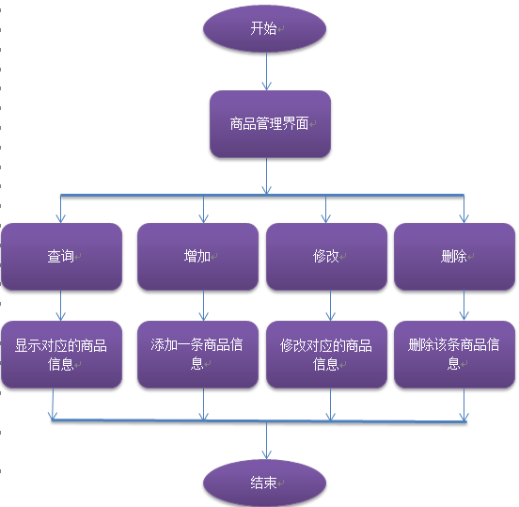
图 7.2 商品管理模块流程图

7.8接口
用图的形式说明本程序所隶属的上一层模块及隶属于本程序的下一层模块、子程序，说明参数赋值和调用方式，说明与本程序相直接关联的数据结构（数据库、数据文卷）。

7.9存储分配
根据需要，说明本程序的存储分配。

7.10注释设计
说明准备在本程序中安排的注释。

7.11限制条件
说明本程序运行中所受到的限制条件。

7.12测试计划
在后台界面完成之后，商品管理模块连接好数据库，计划测试添加、删除、修改、查询这四个操作的相应结果是否符合设计结果。

7.13尚未解决的问题
无

8销售管理模块设计说明

8.1程序描述
根据订单信息和商品信息的情况通过各种图形将销售统计情况展示出来，销售管理员再对商品进行上架下架以及价格优惠等执行相关操作。

8.2功能
说明该程序应具有的功能：主要的功能是是对商品信息的销售情况进行统计分析。
功能过程如下图8.1所示：
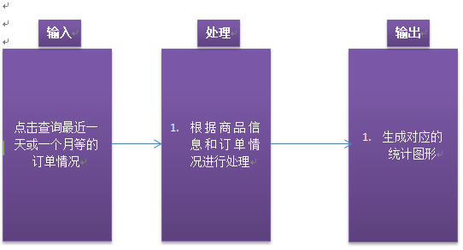
图 8.1销售管理模块功能IPO图

8.3性能
该系统的销售管理模块的操作过程的响应时间为0.1秒，精度为0.1f，查询数据库表的过程应该准确无误，同时，统计出来的信息应该非常精确。

8.4输入项
输入项为点击查询最近一天或一个月等的销售情况。

8.5输出项
输出项：1.如果是最近一天，生成该天的商品销售情况表；
2.如果是最近一月，生成该月的商品销售情况表。

8.6算法
详细说明本程序所选用的算法，具体的计算公式和计算步骤。

8.7流程逻辑
销售管理模块的流程逻辑如下图8.2所示：
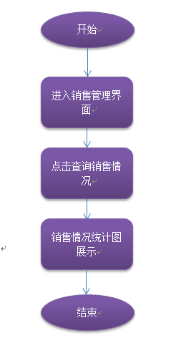
图 8.2销售管理模块流程图

8.8接口
用图的形式说明本程序所隶属的上一层模块及隶属于本程序的下一层模块、子程序，说明参数赋值和调用方式，说明与本程序相直接关联的数据结构（数据库、数据文卷）。

8.9存储分配
根据需要，说明本程序的存储分配。

8.10注释设计
说明准备在本程序中安排的注释

8.11限制条件
说明本程序运行中所受到的限制条件。

8.12测试计划
在完成后台的用户模块和商品管理模块之后进行对销售管理的相应的测试，计划测试前一天和前一个月内商品的销售情况，看生成的统计图是否符合实际情况。

8.13尚未解决的问题
无

9管理员模块设计说明

9.1程序描述
该管理员模块中包含有配送部门、销售部门和系统维护部门的管理员信息以及管理员权限；需要具有超级管理员权限的管理员才可以看到此模块同时可以操作此模块。

9.2功能
说明该程序应具有的功能：主要的功能是系统管理员对各个部门管理员信息的增删改查操作以及对各部门管理员权限的分配。
功能过程如下图9.1所示：
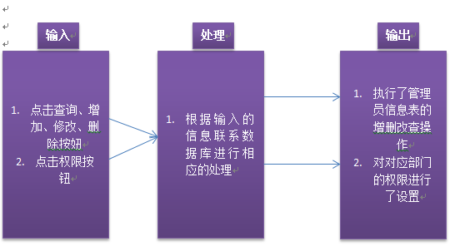
图 9.1管理员模块功能IPO图

9.3性能
该管理员模块的响应时间为0.1秒，精度为0.1f，连接数据库的过程应当安全、准确。

9.4输入项
输入项：1.对各部门的管理员信息的增删改查；
2.对各部门的管理员权限的增删改查。

9.5输出项
输出项：1.如果是对管理员信息表的操作，则执行对应的增删改查；
2.如果是对部门的权限的操作，则执行相应的权限变更。

9.6算法
详细说明本程序所选用的算法，具体的计算公式和计算步骤。

9.7流程逻辑
管理员模块的流程逻辑如下图9.2所示：
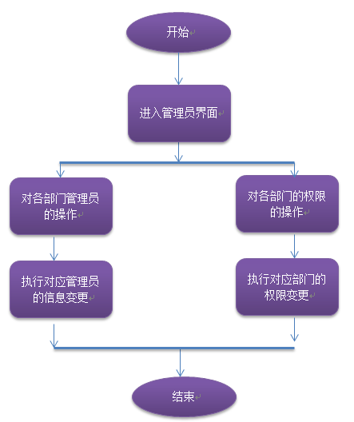
图 9.2管理员模块流程图

9.8接口
用图的形式说明本程序所隶属的上一层模块及隶属于本程序的下一层模块、子程序，说明参数赋值和调用方式，说明与本程序相直接关联的数据结构（数据库、数据文卷）。

9.9存储分配
根据需要，说明本程序的存储分配。

9.10注释设计
说明准备在本程序中安排的注释。

9.11限制条件
说明本程序运行中所受到的限制条件。

9.12测试计划
在后台的基本逻辑结构都完成的差不多的情况下进行管理员模块的测试，主要计划测试能否对各部门的管理员信息执行操作以及对各部门拥有的权限是否能够变更。

9.13尚未解决的问题
无

